
AÇÕES DE PRÉ-APOSENTADORIA DO IPRECAL
PROGRAMA RETA FINAL |  | Implantação: 2021
Justificativa | A aposentadoria é uma decisão definitiva e irrevogável. Quando ela é definida compulsoriamente (aos 75 anos ou por invalidez) a participação do servidor nas decisões da concessão do seu benefício é quase nula, ou seja, resta-lhe apenas acatar o que a legislação lhe assegura. No entanto, quando a aposentadoria é voluntária (por tempo de contribuição ou por idade), o servidor precisa estar munido de todas as informações necessárias para poder escolher com segurança entre as diferentes regras. Um erro na escolha pode prejudicar o futuro do aposentado e/ou criar expectativas infundadas, trazendo conseqüências para ele e seus familiares. Situação semelhante acontece com os dependentes de um servidor falecido quando vem requerer a concessão de uma pensão por morte.  Compete então, ao Iprecal em todos os momentos da concessão do benefício, principalmente na reunião do Programa Reta Final, orientar e assegurar aos servidores e dependentes o início de uma nova caminhada com consciência e segurança.
Objetivos | - Refletir sobre a fase da aposentadoria e da pensão. - Esclarecer todos os detalhes de cada processo. - Facilitar a tomada de decisão buscando a plena consciência na escolha.
Participantes | - Servidores e pensionistas, cujos processos de concessão de aposentadoria ou de pensão estão em fase de finalização. Além dos segurados são convidados a participar da reunião outros membros como familiares ou colegas mais próximos do servidor, em função da dificuldade de entendimento de alguns (muito idosos ou debilitados) e também para socializar o conhecimento entre os mais próximos do servidor.
Procedimentos | - Analisar os processos dos novos aposentados e pensionistas, elaborar os Termos de Ciência e Compromisso de cada processo e os slides para a reunião.  - Organizar uma pasta para cada participante contendo: Prévia de cálculo e Termo de Ciência e Compromisso.  - A reunião constitui-se de dois momentos. Primeiro uma reflexão sobre as mudanças advindas com a aposentadoria ou a pensão, seguida de orientações sobre as condições exigidas para a concessão e manutenção do benefício requerido, conforme o Termo de Ciência e Compromisso.  - Entregar as pastas com os documentos, orientando os participantes sobre seu processo e colhendo as assinaturas dos Termos para que o processo seja finalizado. Não estando de acordo, o servidor será encaminhado para o(a) Diretor(a) Executivo(a) para esclarecimentos ou cancelamento do processo.  - Finalizar avaliando o encontro, através de formulário próprio e entregar convites para a participação no programa Homenagem com Prefeito(a) e a Declaração de comparecimento aos participantes. | 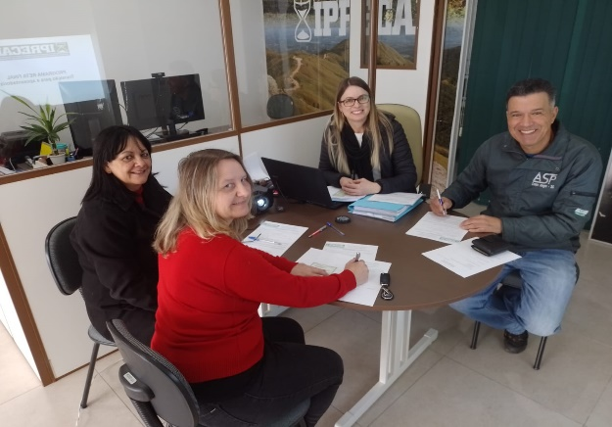
Periodicidade/ Duração | - Conforme a necessidade do Iprecal. Com os novos processos, com aproximadamente 1 horas de duração.
Atribuições | - Compete ao Diretor(a) Executivo(a) providenciar toda documentação dos processos envolvidos na reunião, organizar as pastas e toda as providências administrativas para a execução da reunião;  - Compete ao Diretor(a) Executivo(a) conhecer cada processo, organizar e realizar a reunião de forma a refletir os conteúdos com cada participante, decodificando as  questões jurídicas e sociais envolvidas no processo.

